

**Kiến thức cần nhớ**

- **Muốn tìm $\frac{2}{3}$ của 12 cái bánh, ta lấy 12 nhân với $\frac{2}{3}$ hay 12 cái bánh chia thành 3 phần ta tìm được $\frac{1}{3}$ số bánh rồi nhân 2 để tìm $\frac{2}{3}$ số bánh.**

**Lớp :** ………………

**Họ và tên**: ………………………………

**Bài tập cuối tuần**

**Lớp 4 – Tuần 32**

**Bài tập cuối tuần**

**Lớp 4 – Tuần 10**



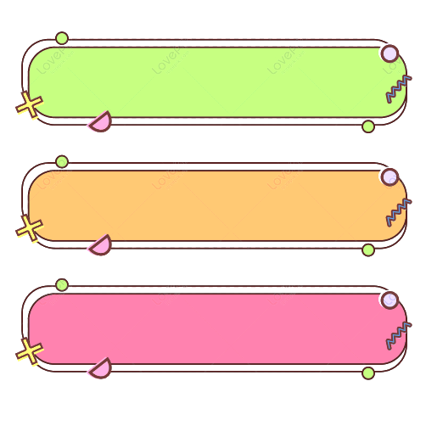

**PHẦN TRẮC NGHIỆM**

**Khoanh vào chữ cái đặt trước câu trả lời đúng:**



**Câu 1.** Kết quả phép chia hai phân số $0 : \frac{3}{2}$ là:

|  |  |  |  |
| --- | --- | --- | --- |
| A. $3$ | B. $2$ | C. $1$ | D. $0$ |

**Câu 2. Phân số thích hợp điền vào là : $x \frac{1}{3}=\frac{8}{9}$**

|  |  |  |  |
| --- | --- | --- | --- |
| A. $\frac{3}{8}$ | B. 0 | C. $\frac{8}{3}$ | D. 1 |

**Câu 3. Trong hộp có 15 cái bánh, trong đó $\frac{2}{3}$ số cái bánh phủ phô mai. Tính số cái bánh được phủ phô mai.**

|  |  |  |  |
| --- | --- | --- | --- |
| A. 2 | B. 3 | C. 5 | D. 10 |

**Câu 4. Một chai nước mắm 500ml, trong hai tuần nhà An dùng hết $\frac{2}{5}$**   lượng nước mắm trong chai. Trong hai tuần nhà An dùng hết …*ml* nước mắm.

|  |  |  |  |
| --- | --- | --- | --- |
| A. 100ml | B. 200ml | C. 300ml | DD. 400ml |

**Câu 5. Con rái cá bơi 42 m hết $\frac{1}{10}$**   **phút. Hỏi trung bình mỗi giây con rái cá bơi được bao nhiêu mét?**

|  |  |  |  |
| --- | --- | --- | --- |
| A. $42m$ | B. 21m | C. 7m | D. 8m |

**Câu 6. Chích bông có 24 hạt kê. Chích bông ăn hết một nửa của một nửa số hạt kê đó. Chích bông đã ăn hết ….. hạt kê.**

|  |  |  |  |
| --- | --- | --- | --- |
| A. 6 | B. 7 | C. 8 | D. 9 |

**Câu 7. Một khu đất hình chữ nhật có chiều dài 24m, chiều rộng bằng $\frac{5}{8}$ chiều dài. Tính diện tích khu đất đó.**

|  |  |  |  |
| --- | --- | --- | --- |
| A. 2 | B. 21m2 | C. 360m2 | D. 368m2 |

**Câu 8. Tính: $\frac{7}{8} x \frac{2}{5}-\frac{1 }{5} x \frac{2}{3}$**

|  |  |  |  |
| --- | --- | --- | --- |
| A. $\frac{5}{20}$ | B. $\frac{13}{60}$ | C. $\frac{3}{60}$ | D. |



**Bài 1**

**PHẦN TỰ LUẬN**

**Tính:**

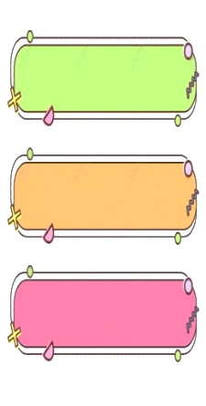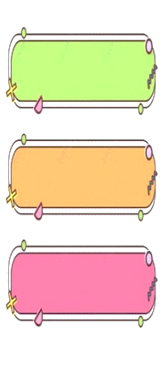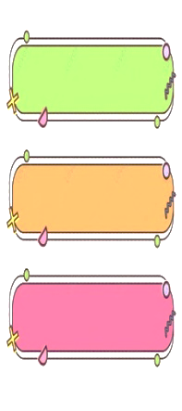

a. $\frac{22}{25} - \frac{4}{5}=$……………….………..………

c. $\left(\frac{2}{9} + \frac{5}{9}\right)x \frac{3}{4}=$….…….………………..

………………………...………………………

b. $\frac{3}{4}+ \frac{11}{21}=$………………………..………..

d. $\frac{2 x 5 x7}{4 x 10 x 11}=$……………….……………

…………………………………………….



**Bài 2**

**Tính bằng cách thuận tiện:**



b. $\frac{2}{5} x \frac{25}{29}+\frac{3}{5} x \frac{25}{29}=$…………..

……………………………………………..

a. $\frac{6}{25} + \frac{7}{48}+\frac{9}{25} + \frac{17}{48}=$……..…........…...

……………………………………………..



**Bài 3**

Một tấm vải dài 30 m. Người ta đã may quần hết $\frac{1}{2}$ số vải, may áo hết $\frac{2}{5}$ số vải. Hỏi còn lại bao nhiêu mét vải?

**Giải bài toán sau:**



Bài giải

………………………………………………………………………………………………..

………………………………………………………………………………………………..

………………………………………………………………………………………………..

………………………………………………………………………………………………..

………………………………………………………………………………………………..………………………………………………………………………………………………..



Tìm hai phân số có tổng của tử số và mẫu số bằng 10; hiệu của hai phân số đó bằng $\frac{5}{3}$.

.



**Đố vui**

**Bài 4**

Bài giải

………………………………………………………………………………………………..

………………………………………………………………………………………………..

………………………………………………………………………………………………..

………………………………………………………………………………………………..………………………………………………………………………………………………..